**LAPORAN AKHIR PRAKTIKUM**

**Mata Praktikum :** Algoritma dan Pemrograman 2A

**Kelas :** 1IA16

**Praktikum ke - :** 3

**Tanggal :** 28 April 2025

**Materi :** Struktur Kontrol Perulangan pada Java

**NPM :** 50424947

**Nama :** Muhammad Sheva Kurnia Meazza

**Ketua Asisten :** Adityodarma Judhistira

**Nama Asisten :**

**Paraf Asisten :**

**Jumlah Lembar :** 8



**LABORATORIUM TEKNIK INFORMATIKA**

**UNIVERSITAS GUNADARMA**

**2025**

**Listing**

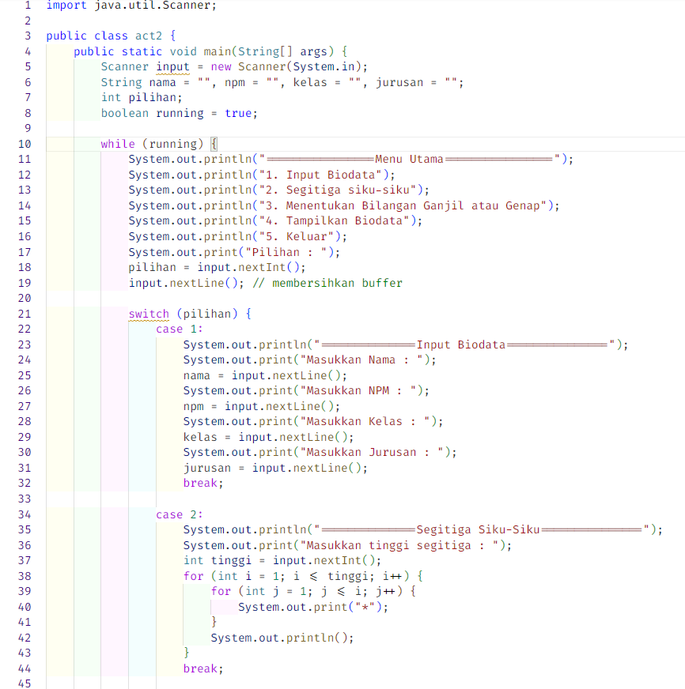

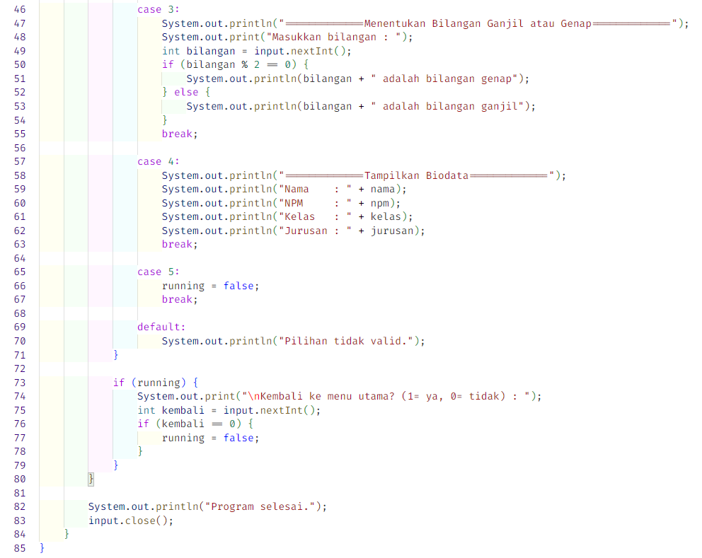

**Logika**

Saya akan menjelaskan logika dibalik program yang saya buat di Visual Studio Code dengan menggunakan bahasa Java.



Mengimport sebuah library java bernama Scanner. Scanner berfungsi untuk ketika ingin menginputkan data secara manual menggunakan keyboard.

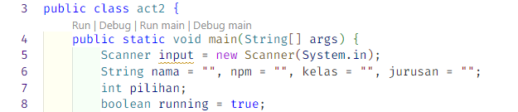

Membuat sebuah class bernama act2 yang didalamnya terdapat kelas publik main dengan semua argumen didalamnya bersifat string. Didalamnya terdapat Scanner yang diibaratkan sebagai input dengan Scanner nya bersifat System.in yang nantinya berarti data akan dimasukan melalui keyboard diketik secara manual. Terdapat variable nama, npm, kelas, dan jurusan yang nilainya kosong dengan tipe data String. Tipe data int untuk variable pilihan dan boolean untuk running yang nilainya true.

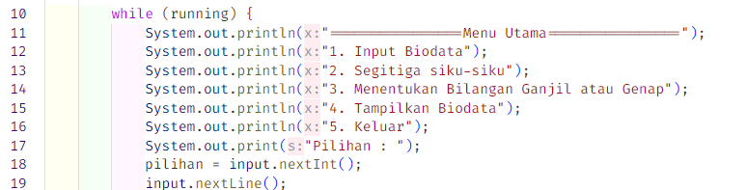

Perulangan while yang menerima parameter running. Perulangan while akan terus dijalankan sampai dia bernilai salah, di atas tadi telah ditetapkan bahwa nilai awal running adalah true maka program while akan berhenti saat false. Disini mencetak beberapa menu yang nantinya akan ditampilkan di layar dan user akan memilih dari menu diatas yang nantinya pilihan user akan masuk nilanya ke dalam variable pilihan dengan input.nextInt yang artinya membaca seluruh angka sampai enter.

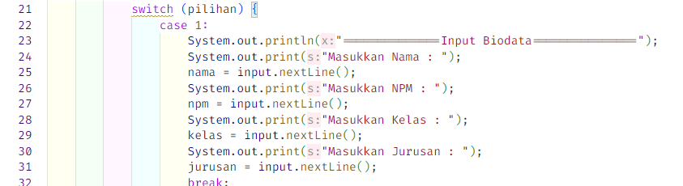

Sintaks switch yang menerima parameter pilihan dengan case 1 adalah menampilkan biodata. User akan mengetikan nama yang nantinya nilainya masuk ke dalam variable nama dan bersifat nextLine() yang artinya semua ketikan keyboard sampai enter. Sama halnya dengan NPM, Kelas, dan juga jurusan dan lalu diakhiri dengan break untuk mengakhiri program case 1.

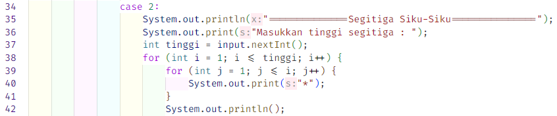

Di case ke 2 menampilkan segitiga siku siku yang nantinya user akan memasukan tinggi segitiga dan nilainya nanti disimpan ke variable tinggi dan bersifat nextInt() semua ketikan angka sampai enter. Lalu, perulangan for dengan indeks i bertipe data integer bernilai 1, jika i kurang dari atau sama dengan nilai tinggi, I akan bertambah. Lalu perulangan for untuk indeks j dengan tipe data integer dan nilai 1, jika j kurang dari sama dengan nilai I, j akan bertambah dan mencetak * sebanyak inputan user tadi.

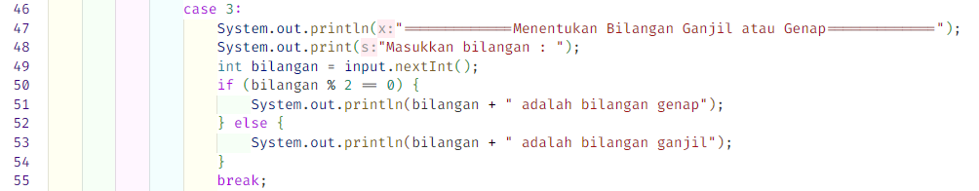

Di case ke 3 menampilkan bilangan ganjil atau genap yang nantinya user akan memasukan bilangan dan nilainya di simpan ke variable bilangan bertipe data integer yang bersifat nextInt() semua ketikan angka sampai enter. Lalu percabangan if jika nilai bilangan tadi dibagi dengan 2 dan sisa baginya itu 0 maka akan mencetak nilai bilangan adalah genap. Jika sisa baginya bukan 0 akan mencetak nilai bilangan adalah ganjil.

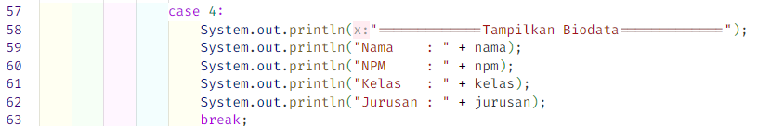

Di case ke 4 ini menampilkan biodata dengan cara memanggil nilai dari masing masing variable tadi ada nama, npm, kelas, jurusan dan nantinya di tampilkan dengan println mencetak baris dibawahnya.

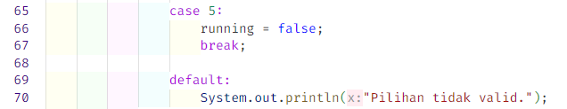

Untuk case ke 5 jika runningnya bernilai false maka akan langsung berhenti programnya, untuk pilihan default, pilihan tidak valid jika user memasukan angka yang tidak ada di pilihan.

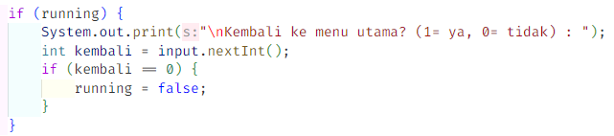

Percabangan if yang menerima parameter running yang mencetak pilihan menu 1 untuk kembali ke menu utama, 0 untuk langsung menghentikan program yang nilainya disimpan ke variable kembali bertipe data integer dengan nextInt() semua ketikan angka sampai enter. Jika variable kembali nya itu 0 maka nilai variable running bernilai false dan program akan selesai.



Setelah program tadi false atau selesai, akan mencetak program selesai dan input.close disini berarti sudah tidak menerima inputan lagi.

**Output**

